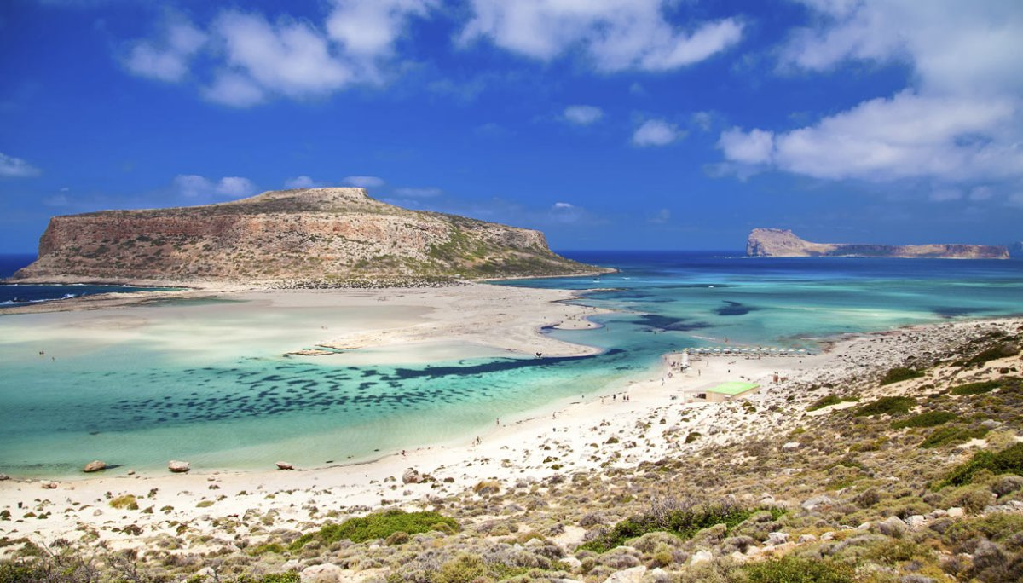


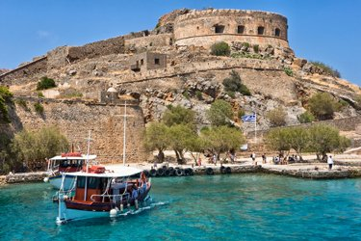

CRETA
APPARTAMENTI EROFILI
8 giorni/7 notti

Partenze dal 19 luglio al 23 agosto
con volo da Roma

LOCALITA': situati nel centro di Hersonissos, a pochi minuti a piedi dalla spiaggia e 23 Km dall'aeroporto di Heraklion.

CARATTERISTICHE: complesso di studio e appartamenti a gestione familiare. Tutte le sistemazioni sono dotate di servizi privati, aria condizionata a controllo individuale, Wi-fi, angolo cottura e minifrigo, Tv, cassetta di sicurezza, balcone.
DATE DI PARTENZA E QUOTE A PERSONA
 | 15-lug | 22-lug | 29- lug | 05-ago | 12-ago | 19-ago | 26-ago | 02-set
Base 2 | 382 | 444 | 535 | 535 | 578 | 566 | 471 | 375

La quota include:
Volo Blue Panorama Roma Heraklion/Roma - 7 notti presso gli Appartamenti EROFILI in solo pernottamento - Assicurazione medico-bagaglio.
La quota NON include:
-tasse aeroportuali € 90 a persona ; Trasferimenti da/per l’aeroporto-I Pasti –eventuale Tassa di soggiorno , da regolare in loco- interruzione viaggio ed annullamento (€ 20 a persona)-Tutto quanto non indicato nella quota comprende

INFORMAZIONI E PRENOTAZIONI : TEL . 06 9555 0639 – GRANDIUTENZE@FLASHVIAGGI.COM

